Note til teknologi afsnittet

* Status: Hvor langt er vi fra produktion.
* Hvad mangler at blive udviklet
* Beskrive hvad der er ens ved begge metoder og hvad er forskelligt.
* Hvad skal kameraerne i produktet
* Hvor langt er vi med medicinsk godkendelse
* Horsens-problematikken: Tryk, hudfolder og BMI
* Hvad er en Delta Robot
  + Hvordan kommer denne til at fungere
  + Vi har googlet frem til en model – kommer denne til at ligne denne?

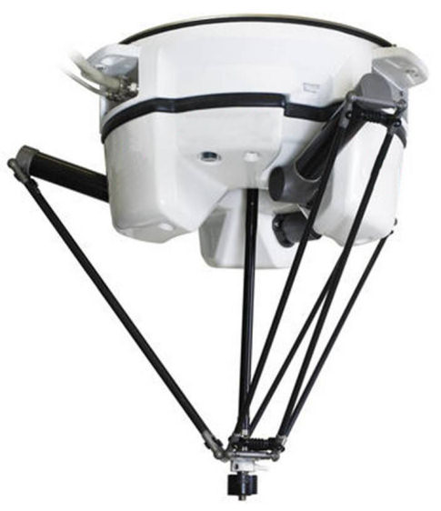

Spørgsmål til Økonomi-afsnittet

* Hvor længe holder delta robotten og hvor ofte skal der laves service på den?
* Hvor lang tid tager det at uddanne sonograferne til at bruge joystikket og hvordan skal de uddannes i brug af det? (Mesterlære)
* Er der forskel i tid på scanning med robotten eller uden, og er det sværere at få gode billeder frem?
* Har du nogle dokument for retningslinjerne omkring scanninger?